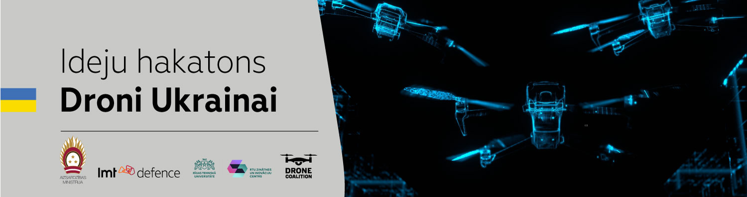
Latvijas Kara muzejs
Mentoru un ekspertu saraksts

Katrs mentors un eksperts apmeklēs katru komandu, un ir iespēja uzrunāt konkrētu mentoru individuāli. Mentori un eksperti būs pieejami trešdien, no 14:00 līdz 19:00, un pēc 20:00 - gan klātienē, gan attālināti. Attālinātā pieslēgšanās tiks nodrošināta pēc pieprasījuma vai patstāvīgi.
Ar komandām strādās un būs pieejami arī NBS eksperti.

Jānis Kondrāts, Vadošais mentors, janis.kondrats@rtu.lv
NATO DIANA biznesa eksperts, inovāciju projekti ar ASV aizsardzības departamentu, Eiropas Aizsardzības Fondu eksperts.

Konstantins Popiks, Tehniskais un biznesa eksperts, konstantins.popiks@gmail.com
UAV Factory (Edge Autonomy) dibinātājs, bezpilota lidaparātu izstrāde un ražošana, uzņēmējdarbība.

Silvija Pole, Juridiskā eksperte, silvija.pole@gmail.com
Juridiskie jautājumi, projektu pieteikumu sagatavošana, izvērtēšana, Eiropas fondu finansējuma piesaiste, intelektuālais īpašums.

Krišjānis Antons, Risinājumu uzturēšanas daļas vadītājs, krisjanis.antons@lmt.lv
Prototipi, dronu video pārraide, apkope, IT sistēmas, FPV droni, sakaru sistēmas, apmācības.

Sofija Katerīna Jākobsone, Grafiskā dizainere, sofija-katerina.jakobsone@rtu.lv
Dizainere, produktu izstrāde, vizuālā identitāte, 3D modelēšana, prezentāciju dizains.

Guntis Valters, Datorredzes un mobilitātes biznesa vadītājs, guntis.valters@lmt.lv
Komerciālo dronu lietošana, testēšana, demonstrācijas, datorredze, FPV, radio sakari, elektromagnētiskais starojums.

Uldis Petrovs, tehnoloģijas un risinājumi, uldis.petrovs@lmt.lv
Prototipi, dronu video pārraide, FPV droni, apkope un remonts, sakaru sistēmas.

Ainars Čukurs, projektu koordinātors, ainars.cukurs@lmt.lv
NBS vajadzību izpratne, projektu vadība, sadarbība ar NBS, dronu ražošana.

Ņikita Kazakevičs, nikita.kazakevics@lmt.lv
Inovācijas, LIAA, komercializācija, aparatūras iespējota programmatūra.

Raivis Deksnis, Inženieris, raivis.deksnis@lmt.lv
Elektronikas inženieris ar kompetenci bezvadu sakaru risinājumos, robotikā un lietu internetā.

Jānis Lapsa, Tehniskais eksperts, janis.lapsa_2@rtu.lv
Prototipēšanas tehnika, materiāli un vispārējie industriālie dizaina jautājumi.

Kristers Šabansks, Elektronikas inženieris, kristers.sabansks@rtu.lv
Mikrokontrolleri, sensori un bezvadu komunikācijas

Mikus Vilsons, TechVentures, Investors, info@holdings.lv

